明月山特长隧道施工通风技术
李向平
中铁十二局集团第一工程有限公司
【摘 要】:通风是制约特长隧道快速施工的难题，本文全面的介绍了明月山特长隧道施工通风技术,为类似隧道提供借鉴经验。
【关键词】： 特长隧道 施工通风 风机 射流通风
1工程概况
明月山隧道是沪蓉国道主干线支线（GZ55-1）垫江至邻水高速公路的重点控制性工程，也是2006年四川在建最长的高速公路隧道。隧道左线长6557m、右线长6555m，为分离式双车道单向高速公路隧道，采用高速公路技术标准建设，计算行车速度80Km/h。隧道主洞建筑限界净宽10.25m，净高5.0m，紧急停车带建筑限界净宽13.0m，净高5.0m，在左洞K8+650左侧50m处设一通风竖井，井深277.41m。我合同段内隧道总长6543m，其中左洞长3273 m，右洞长3270 m；设有行人横洞9座，共长288m；行车横洞4座共长147.8m，变电洞3座共长96m。
2隧道通风技术
隧道通风就是将钻孔、爆破和出碴产生的炮灰、爆炸后产生的有毒有害气体、出碴设备排出的尾气、油烟和粉尘在较短时间内排出洞外，并将新鲜空气输送到施工作业面，隧道通风是保证隧道施工安全和提高工效的一项重要措施，特别是特长隧道，通风效果的好坏直接关系到快速施工，成为隧道施工的头等大事。
2.1明月山隧道施工通风难点
(1)大断面公路隧道，且左右线同时掘进，施工用风量很大。
(2)采用无轨运输，车辆老化尾气污染严重。
(3)仰拱、铺底和衬砌同时进行，对施工通风影响很大。
(4)独头掘进距离超过3千米，且要穿越瓦斯煤系地层，通风要求极高。
(5)隧道为2.25%的上坡，坡度大不利于新鲜空气进入。
2.2隧道通风方案的选择
隧道通风的目的就是改善洞内作业环境，而隧道施工各工序对洞内环境污染程度又不同，此处通风量还随隧道的延深而加大。所以通风设计应分阶段进行，通风量应是动态的、才经济合理。在选择通风方案之前，首先应计算确定风量和风压。
隧道出碴运输采用无轨运输方式。按照隧道快速施工的特点，装碴时可采用一台CAT320D（1.2m³/斗）和一台柳工856装载机并行作业模式。运输设备的数量根据隧道的掘进长度进行增加，由于隧道掘进最长距离是3273米，通过考虑每台车的装碴时间、运输时间、运输距离，单洞最多需配置出碴运输车8台，组成运输作业线进行装、运碴作业，配备4台10m³罐车输送混凝土。在正常施工状态下隧道内同时拥有的作业车辆数（在最大深度时）为12台。
2.2.1风量计算
1、按洞内同时工作的最多人数计算，需风量Q为：
Q=Kmq(m³/min)
q-每个工作人员需要的风量，取3m³/min；
m－同时工作的最多人数，取60人；
k-风量备用系数，取1.1；
Q=Kmq＝1.1×60×3＝198m³/min
2、按同时爆破的最多炸药量计算所需风量Q为：
Q=7.8×t^{-１}×（AS²L²）^{１／３}(m³/min)
A-同时爆破的最多炸药（kg），实际为325kg；
S-坑道的净断面积(m²)，实际为81
t-爆破后的通风时间（min）实际为240min；
L-坑道长度（m），实际为1800m；
Q=7.8×t^{-１}×（AS²L²）^{１／３}＝7.8/240×（325×81²×1800²）^{１/３}
=619m³/min
3、通风机需供风量QG为：
QG＝k·76·Q/P
k-风管的漏风系数，取1.70；
P-与海拔高度相应的大气压力（cmHg柱）,为75.01cmHg柱；
QG＝76kQ/P＝1.7×76×619/75.01≈1066(m³/min)
2.2.2风压计算
H阻＝∑ｈ动＋∑ｈ局＋∑ｈ沿
∑ｈ动--动压取50Pa；
∑ｈ局--局部压力损失一般按沿程压力损失的10％估算；
∑ｈ沿--沿程压力损失计算：
∑ｈ沿＝agpLQ²/s³ （Pa）
式中 a——风道摩擦阻力系数，取a＝3x10⁻⁴kg•s²/m²
L——风道长度m，取L=1800m
Q——风机风量m3/s，根据计算取Q＝17.76m³/s
S——管道截面积m² 取S =1.767m²
P——管道内周长m ，取P =4.71m。
g——重力加速度，取9.81m²/s
∑ｈ正洞沿＝1426（Pa）。
H阻＝∑ｈ动＋∑ｈ局＋∑ｈ沿＝ 1619（Pa）。
2.2.3风机选择
根据计算风量和所需风压选择合适的风机：
风量应≥1378m³/min，结合施工经验，风压应≥1619Pa以上，正常情况选择SDF©-NO11已满足施工需要。
施工实际选用山西侯马鑫丰SDF©)－NO12.5型隧道施工专用轴流通风机,其基本技术性能参数见下表：
风机型号 | 速度 | 转速(r/min) | 风压(Pa) | 风量(m³/min) | 高效风量(m³/min) | 最高点功率(kw) | 最大配用电机  功率(kw)
SDF©-№11 | 高速 | 1480 | 610～4100 | 1000～1980 | 1550 | 107 | 55×2
SDF©-№11 | 中速 | 980 | 295~1900 | 690～1345 | 1098 | 33.5 | 17×2
SDF©-№11 | 低速 | 750 | 160～1095 | 540～1006 | 825 | 15 | 8×2
SDF©-№12 | 高速 | 1480 | 1378～5355 | 1550～2912 | 2385 | 216 | 110×2
SDF©-№12 | 中速 | 980 | 629～2445 | 1052～1968 | 1610 | 67.5 | 34×2
SDF©-№12 | 低速 | 750 | 355～1375 | 840～1475 | 1208 | 28.4 | 16*2
3通风方案选择
隧道通风应充分利用现有设备，在满足通风效果的前提下，进行合理调配减少新购风机的数量。隧道通风是一个动态的过程，应根据隧道作业工序对风量的不同要求，实行动态可调的供风。此外在净空允许的情况下，应尽可能采用大直径风管，减少能耗损失。通过适当增加一次性投入，减少通风系统的长期运行成本。由于单一的管道压入式在1800米后很难保证通风效果，洞内作业环境较差严重影响了施工进度，明月山隧道前期由于考虑到在左洞2300米处有一通风竖井，所以设计了三套通风方案。
根据以上对各种通风方式的分析与比较，结合明月山特长隧道的施工特点和施工组织设计，按施工通风的合理距离，以及隧道与竖井的贯通位置，将明月山隧道3500米施工任务内的通风分为三个区段单独设计：
（1）洞口至1800m作为第一区段，采用独头压入式通风；
（2）1800m至2300m作为第二区段，采用巷道式通风；
（3）2300m至3500m作为第三区段；采用竖井混合式通风
3.1进洞1800米独头压入式通风技术
在左、右洞洞口各安装1台2×110KW SDF©-№12轴流式通风机，采用Φ1800㎜阻燃高强柔性拉链风管进行管道压入式通风。由于该风机有变速可调的特点，所以施工过程中可以根据需风量的大小合理的进行调节，最大限度的在保证通风效果的前提下做到经济实用。在瓦斯设防段为防止瓦斯在衬砌台车附近聚集，可以加设一台37KW射流风机加快洞内风流循环，保证洞内风速不小于0.15m/s,风流中瓦斯含量小于0.05%。

图3.1 第一阶段通风示意图
3.2 1800～2500米无风门巷道式通风技术
当左、右洞掘进到1800米处且第二个车行横洞贯通后，我们采用了以射流通风为主的巷道式通风技术，其通风布置如图2所示。射流通风就是利用风机射流自身的吸卷升压作用，诱导空气在洞内流动，从而达到通风换气的目的。目前国内双线隧道传统的作法是：将轴流风机和射流风机均布置在左洞，新鲜风流由左洞进入通过2×55KW轴流风机分别送到左、右洞工作面，左洞产生的污风由射流风机压入经第二个车行横洞从右洞排出。要求左洞所有施工车辆必须经第二个车行横洞由右洞出入，行人和小车则可由左洞出入，第二个车行横洞前所有贯通的横洞必须封闭。采用此种方案左洞通风效果明显强于右洞，而右洞由于是回风道又是所有施工车辆的通道，所以洞内能见度极差，造成掌子面与台车之间的污风出不来，污风排出洞口速度很慢。针对此问题我们作出如下调整：将射流风机从左洞调至右洞，在右洞采用全纵向射流通风技术，加快右洞排烟速度。实践证明这种方案是可行的，取得了良好的通风效果。
3.2.1射流风机台数的确定
采用射流通风技术射流风机台数的确定相当重要，射流风机台数的计算与运营通风略有不同，实际施工中可根据下式参考计算确定：
所需射流风机台数 n=△Pc/△Pj
式中：n一射流风机台数
△Pc一通风阻力，取 △Pc=1619Pa
ξ—局部阻力系数，取a＝3x10⁻⁴kg•s²/m²
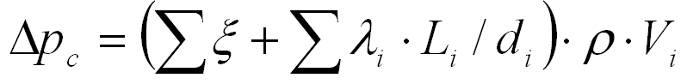
λi—隧道内不同地段沿程磨擦阻力系数
Li—隧道内不同地段的长度
di—隧道内不同地段的面积
Vi—隧道内所需满足的风速
ρ—空气容重，取ρ=1.2 kg/m³
△Pj=ρ/2·Vj·2·φ·（1-）·1/K
K—喷流系数取 K=1.2φ
Vj—射流风机出口风速,取Vj=37.7m/s
φ—面积比 φ=Fj/Fs
Fj射流风机的出风面积，取Fj=1.13 m²
F_{S}—隧道横断面积，取F_{S}=80 m²
ψ—速度比 ψ=V_{S}/V_{j}
V_{S}—隧道内风速，取V_{S}=1m/s
由上式计算可得N=4台，实际施工中可根据左、右洞工序需风量的不同进行调节，当洞内环境较好时，可只开2～3台即可，1台备用。
表3.1 设备性能及数量表
项目名称 | 型 号 | 性能 | 数 量
风 管 | φ1800，φ1500 | 阻燃柔性拉链 | 1800米
风 机 | SSF-N011.2 | 37KW 2244m3/min | 4台
风 机 | SDF-No.11 | 2X110kw,2100m3/min | 2台
3.2.2通风效果比较
通过实践证明，明月山隧道采用无风门巷道式通风技术是成功的，通风效果也良好。隧道掘进2500米以上掌子面的风速仍可达1～2 m/s，且通风管也较正常大大节约开支，减少了维护费用和漏风率，经济效益非常可观。

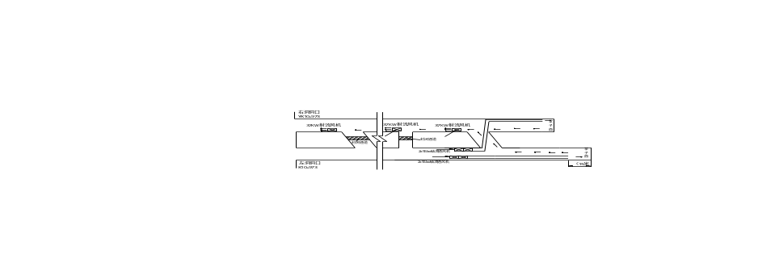
图3.2.2 改进前后左、右洞施工通风示意图
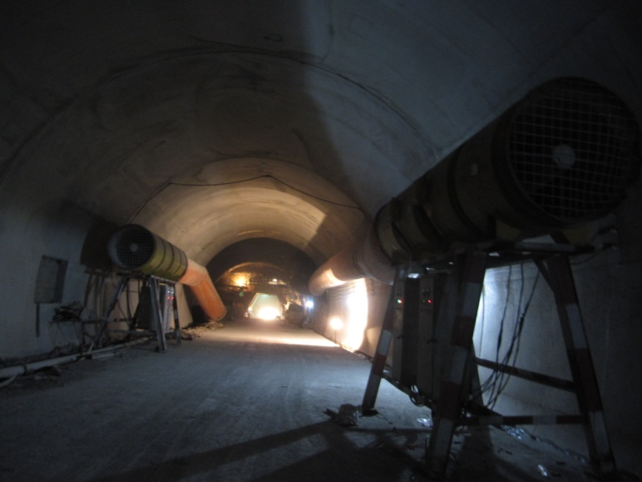
图3.2.3 改进前后左、右洞施工通风实物图

3.3 2300-3500米以后竖井送排式通风技术
通风竖井由于前期准备时间较长，加之断面大又伴有涌水，所以当左洞掘进至K8+650时，竖井与主洞还未贯通。根据施工进度及工序安排推算，竖井与正洞贯通时左洞已掘进2500米左右，右洞掘进2400米左右。所以该阶段施工通风主要利用竖井通过联络风道排烟，具体措施为：新鲜风流仍由左洞通过第三个车行横洞（车行横洞每隔750米一个）分别向左、右掌子面供风，通风网络及技术要求与第二阶段相同。只是考虑到掌子面产生的炮烟、车辆尾气由竖井排出，所以右洞射流风机台数可相应减少。同时为了防止左、右洞排烟道口串风分别加一台射流风机以控制风向。主洞与竖井贯通后，将竖井作为排风洞，将左右洞风机并入左洞（其中一组经横通道进入右洞）进行送风，在右洞后方增加射流风机送风，并将右洞作为专用出碴运输隧道，同时在前2.5 km增设射流风机排风。
当隧道掘进超过3.0km后，同样以竖井作为排风洞，通过左洞的两组通风机不断前移送风（其中一组经横通道进入右洞），取消了右洞掌子面处的压出式风机，而改为在右洞后方增加射流风机组的同时，在竖井口处放置一台射流风机，加速污风的排放。此阶段独头掘进3500米通风效果良好,洞内空气清新通风风速不小于1 m/s。
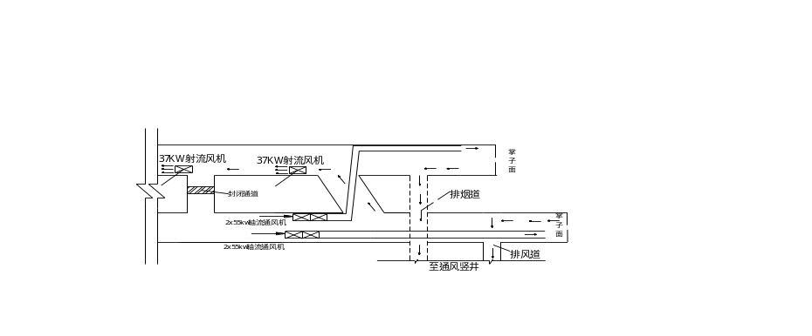
图3.3.1 第三阶段竖井通风示意图

4加强隧道通风的主要技术措施
（一）搞好岗前培训，提高管理技术水平
对负责通风作业工作的通风司机及各工区操作人员，管道安装维修人员，进行岗前培训，传授通风操作、维修、保养知识，管道安装、调试、维修、保养技术和操作规则。
（二）健全制度、落实保障措施
一是通风机有专人值守，按规程要求操作风机，定期检修和润滑风机，如实填写各种记录，始终使通风机保持良好的工作状态。
二是设专职风管维修工，每班必须对全部风管进行检查，不平、不顺之处及时调直调平，发现风管破损漏风，及时处理：轻微破损的管节，在缝补后采用快干胶水粘补，粘补后10分钟不得送风；严重破损的管节，必须及时更换，从而降低漏风系数，保证管道密封度。使管道每100米漏风系数保持在2%以内。
三是加强运输设备的维修保养制度，按照设备管理要求定期维修，特别是进气和燃油系统，进行强化保养，并坚持燃油沉淀过滤制度，减少废气的排放量。
（三）采用大循环无风门巷道式通风排烟技术，加快排放速度
无风门巷道式通风技术可大大加快排烟速度，在长大隧道中应用也越来越广。并且较传统的串联、并联通风方式经济实用，据测算明月山隧道中采用该技术后尽电费一项，每月就可节省12万，经济效果显露。且通风效果也较串、并联式明显。
（四）自制水幕降尘器，最大限度降低炮烟、粉尘污染
为了降低炮烟、粉尘，我们用Φ20mm的镀锌钢管加工水幕降尘器，一头堵死、一头套上闸阀，用小钻头在钢管上钻无数小孔，在放炮前安装好，紧靠掌子面，安装在两边拱腰上，最好每边装两个，放炮时开闸放高压水喷雾。不但效果好，而且争取了时间，提高了工效。同时安排专用洒水车对洞内已施作的路面进行定期洒水，确保出碴时不扬尘。
5几点体会
（一）经过一年多的施工实践，大断面长隧道以大功率通风机向隧道内压风，配以小功率通风机向外抽风，能够有效地解决通风问题。
（二）狠抓“防漏降阻”工作，只有管道漏风率和摩阻系数小，才能确保单机送风距离长，效果好。
（三）在洞口采用大功率通风机，长期向洞内通风，耗能较高，应采用无级变速节能风机，降低能耗。
（四）为确保通风工作的顺利进行，现场管理是关键，现场管理要设立专职通风人员，负责通风设备、管道的日常使用及管理、检查、维修、保养工作，确保设备的正常运行，提高利用率，保证管道完好无损、平直、稳固，保证工作面有一个良好的施工环境。这样风机的风量也可选相对小些的，使风机和风管的匹配较合理，避免风机风量过大，风管直径小，单机送风距离短，耗能多的特点。
（五）公路隧道由于各工序平行作业，管理跨度较大，在进行仰拱开挖、衬砌作业时要加强对通风管道的管理，尽量减少人为因素对风管的损坏。
（六）双向一进一排通风排烟技术，是解决上坡道隧道排烟除尘的可行办法，保证各作业面的通风效果和施工顺利进行。
（七）降尘是不可忽视的重要环节。采用水幕降尘是经济、简单、实用的方法之一，国外长大隧道施工已普遍推广净化机降尘等综合治理措施，在今后的长大隧道降尘方面，应推广应用这些新技术和新设备。

[作者简介] 李向平，1979年9月，男，宁夏固原市，高级工程师，隧道与地下工程，邮箱147257536@qq.com

